


TISKOVÁ ZPRÁVA V Praze dne 24. 3. 2021

Passerinvest Group zahájil prodej bytů v novém projektu Rezidence Oliva

Koncern PASSERINVEST zahájil počátkem letošního roku výstavbu nového rezidenčního objektu se 72 byty – Rezidence Oliva. Architektonicky výjimečný dům vyrůstá v blízkosti Parku Brumlovka v rezidenční části Prahy 4 – Michli. Dokončení výstavby je plánováno na konec roku 2022. Spolu s tímto projektem vznikne v sousedství také menší objekt s názvem Olivka, který nabídne prostory pro mateřskou školu, kavárnu s venkovním posezením a výstavu unikátního modelu železnice.

Nový komorně pojatý rezidenční objekt nabídne moderní bydlení v lokalitě s plnou občanskou vybaveností i skvělou dopravní dostupností a zároveň s dostatečným klidem a soukromím díky parkům a okolní zeleni. Architektonický návrh ateliéru A69 – architekti evokuje tvar plodu olivovníku, olivy, podle níž získal objekt své jméno. Srdcem domu bude velkorysé atrium se zelení, prosklenou střechou a panoramatickými výtahy, které zároveň vytvoří přirozený potkávací prostor pro obyvatele domu.

„Fasáda z neprůhledných, avšak průsvitných skleněných panelů v kombinaci s matným skleněným zábradlím zajistí uživatelům domu vysokou míru soukromí při pobytu na lodžii a zároveň neubere nic ze světelného komfortu v bytech. Soukromé venkovní prostředí bytů půjde ruku v ruce se společenským aspektem vnitřního prostoru domu, který nabídne vzdušný prosvětlený prostor obložený dřevem doplněný o vnitřní zahradu se stromy obohacující trasu domem k bytu. Cesta společnými prostorami domu se tak stane zážitkem, nikoliv jen každodenní nutností,“ popisuje vizi domu Boris Redčenkov, autor architektonického návrhu z ateliéru A69 – architekti.

Objekt o osmi nadzemních a třech podzemních podlažích nabídne celkem 72 bytů a nebytové prostory v přízemí. Byty mají dispozice od 1+kk po 4+kk a plochu od 32 do 119 m². Součástí každého z nich je lodžie nebo terasa, prostorný sklep a jedno z celkem 84 parkovacích míst v podzemním parkingu. Podrobné informace k jednotlivým bytům, standardům, lokalitě i potřebné kontakty jsou k dispozici na webových stránkách projektu rezidence oliva.cz. Zájemci o bydlení si také mohou předem domluvit schůzku v Showroomu Rezidence Oliva, který se nachází v obchodní pasáži budovy Brumlovka (Vyskočilova 1100/2, Praha 4).

Nejen rezidentům bude k dispozici sousední objekt Olivka, který poskytne potřebné zázemí pro Park Brumlovka a nabídne prostory pro mateřskou školu, kavárnu s venkovním posezením, a především výstavu unikátního modelu železnice, prostírajícího se na ploše 112 m², který věrně zobrazuje území části Švýcarských Alp. S výstavbou obou objektů – Olivy i Olivky dojde ke zvelebení i okolního veřejného prostoru, přibude městská zeleň a zpříjemní se průchodnost lokalitou.

„Naším cílem je vytvářet ze zdejší lokality plnohodnotnou městskou čtvrť. Lidé zde najdou bydlení, práci, školu a školku pro své děti, parky, dětská hřiště a sportoviště i obchody a služby. O celou čtvrť navíc neustále pečujeme, modernizujeme ji a zpříjemňujeme pravidelnou výsadbou zeleně či budováním nových veřejných prostranství. Mimo to nabízíme i řadu zajímavých kulturních, sportovních i vzdělávacích akcí, které jsou široké veřejnosti k dispozici zcela zdarma. Smyslem naší práce je, aby tu lidé pracovali a bydleli rádi. Děkuji Pánu Bohu, že zde můžeme realizovat architektonicky tak výjimečný projekt, který rozšíří nabídku komfortního bydlení na Brumlovce,“ shrnuje Radim Passer, zakladatel a CEO Passerinvest Group, a.s.

Základní informace o projektu Rezidence Oliva:
- Atraktivní lokalita u Parku Brumlovka ohraničená ulicemi Hodonínská, Michelská a Pod Dálnicí, Praha 4 – Michle
- 72 bytů s lodžií nebo terasou
- Plocha bytů od 32 m² do 119 m^{2.}
- Dispozice bytů 1+kk až 4+kk
- 8 nadzemních a 3 podzemní podlaží
- 84 parkovacích stání v podzemním parkingu
- Nebytové jednotky v přízemí objektu
- Dokončení výstavby: 4Q 2022
- Kontakty: www.rezidenceoliva.cz; e-mail: info@rezidenceoliva.cz

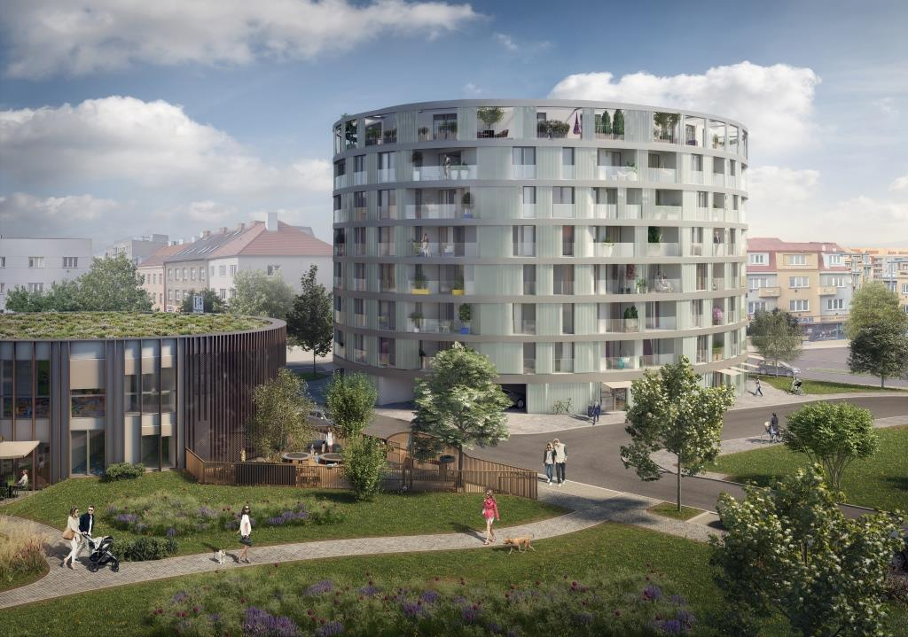

Rezidence Oliva a sousední multifunkční objekt Olivka

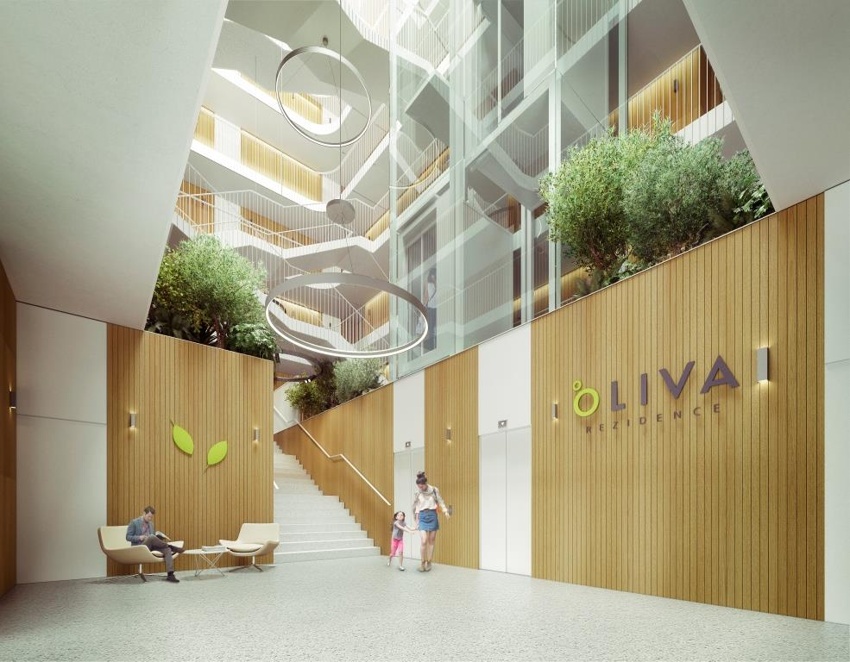

Vstupní lobby Rezidence Oliva

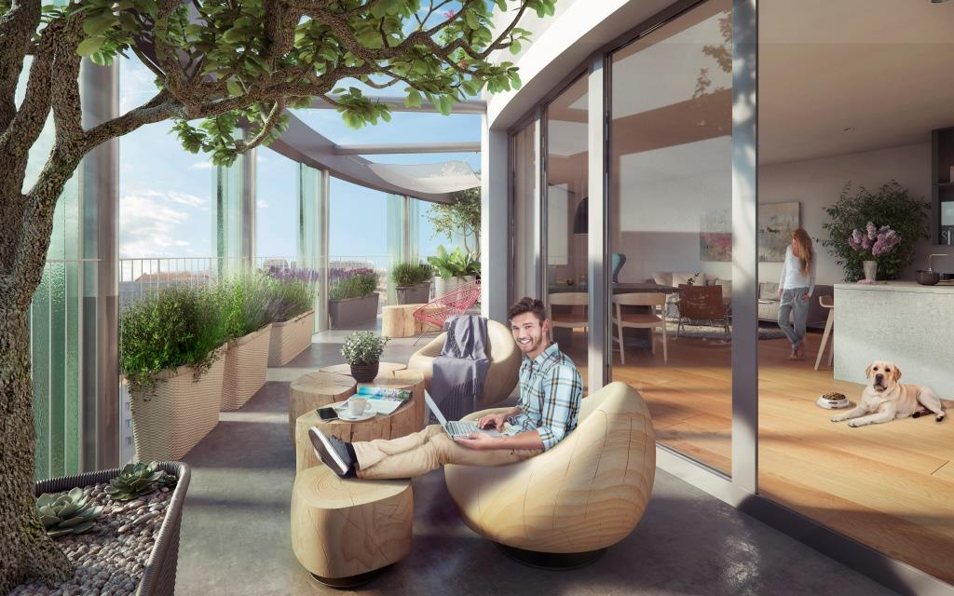

Terasa a pohled do bytu v Rezidenci Oliva

Více informací a fotografie v tiskové kvalitě Vám poskytne:
Kristýna Samková, Head of PR and Marketing dept.
Passerinvest Group, a.s.
Tel.: (+420) 221 582 111
E-mail: Kristyna.Samkova@Passerinvest.cz
www.passerinvest.cz, www.bbcentrum.cz

Marcela Štefcová
Crest Communications a.s.
Mobil: (+420) 731 613 669
E-mail: marcela.stefcova@crestcom.cz

O společnosti
Passerinvest Group, a. s., je ryze česká investiční a developerská společnost založená a vedená Radimem Passerem. Passerinvest Group považuje za svou společenskou odpovědnost působit jako oborová ale i společenská autorita jak v roli dlouhodobého partnera města s cílem proměny často neutěšeného území v příjemnou a uživatelsky přívětivou lokalitu, tak v roli vzdělávací, podporující i moderující ve společenský důležitých oblastech, jakými jsou například rozvoj ČR prostřednictvím dopravní iniciace nebo edukace v oblasti zdraví a lidských hodnot. Passerinvest Group je jako odpovědný urbanistický developer spojována od roku 1998 převážně s BB Centrem v Praze 4, které je jedním z největších a nejúspěšnějších urbanistických projektů nejen v České republice, ale v celé Evropě.
Dalším významným projektem v portfoliu společnosti Passerinvest Group jsou Nové Roztyly. Současný brownfield bývalého areálu Interlov, kde by v budoucnosti mělo vzniknout místo s příjemným bydlením s velkým poměrem zeleně, doplněný o služby široké veřejnosti a administrativní funkci.
Principy městské výstavby a dlouhodobě udržitelný rozvoj Prahy i České republiky jsou součástí vize společnosti Passerinvest Group, která si díky svému odpovědnému přístupu vybudovala velmi dobré jméno jak na domácí, tak mezinárodní úrovni. Zásluhu na tom má nejenom kvalita realizovaných projektů a vysoká úroveň poskytovaných služeb, ale i smysl pro fair-play, zákaznický přístup a zejména zodpovědnost vůči společnosti i životnímu prostředí.

